Temat kompleksowy : JESTEM POLAKIEM
ŚRODA , 29.04.2020
KIM JESTEŚ?
1.Rodzicu, zaproponuj dziecku ponowne wysłuchanie piosenki pt. „ Jesteśmy Polką i Polakiem”:
https://www.youtube.com/watch?v=plug6OIrxRM

Porozmawiajcie na temat jej treści: czy dziecko wie, jak nazywa się kraj, w którym żyje? Co to znaczy, że jesteśmy Polakiem lub Polką? Jak nazywa się stolica Polski? Czy pamięta, jakie są polskie symbole narodowe?
2.Przygotujcie książkę nr 4, strona 28. Poproś dziecko, by wykonało polecenia ( Przeczytaj zdanie, naklej odpowiednie napisy Wisła, stolica, Bałtyk, Tatry w odpowiednim miejscu. Obejrzyj i pokoloruj godło Polski wg wzoru oraz pokoloruj odpowiednio flagi.)
3.Czas na zabawę ruchową ( rozwijającą szybką reakcję na sygnał): poproś dziecko, by maszerowało w różnych kierunkach w czasie melodii. Kiedy rodzic powie głośno słowo POLSKA, dziecko musi jak najszybciej usiąść ( wykorzystajcie do zabawy nagranie piosenki „ Jesteśmy Polka i Polakiem)
4.Rodzicu, przeczytaj głośno dziecku wiersz pt. „ Kim jesteś? E.Stadtmuller- to utwór przeznaczony do nauki na pamięć w maju.
Czy wiesz, kim jesteś? - To oczywiste!
Co Ci jest bliskie?- Znaki ojczyste
Ojczyste barwy biało-czerwone
Ojczyste godło- orzeł w koronie
Ojczyste w hymnie mazurka dźwięki
No i stolica- miasto syrenki.
I jeszcze Wisła, co sobie płynie:
Raz na wyzynie, raz na równinie
I Mija miasta prześliczne takie…
Już wiesz, kim jesteś?
Jestem Polakiem .

Wyjaśnij dziecku znaczenie słów „ dźwięki mazurka ,miasto syrenki”, wyżyna, nizina”
5.
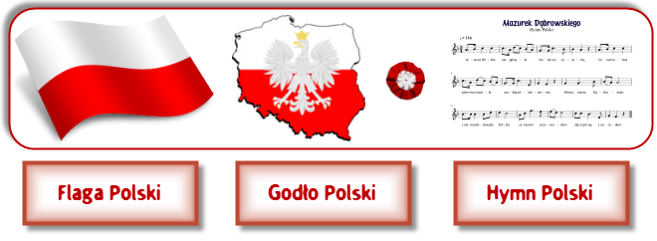

Zaprezentuj dziecku bajkę edukacyjną nt: „Symbole Polski ( link do skopiowania poniżej):
https://www.youtube.com/watch?v=xQk8p7XY23A
Porozmawiaj z dzieckiem, czego nauczyło się z obejrzanej bajki?
6.Na zakończenie mamy dla Was nowe propozycje zabaw i ćwiczeń ruchowych kształtujących prawidłową postawę ciała ( link do skopiowania):
https://www.youtube.com/watch?v=E70O3LXqXD0&feature=youtu.be&list=PLtX3mTRu5-XloowHpVUuzApnZSo81rn9O

Dla chętnych i ciekawych:
- Połącz kropki, pokoloruj rysunek odpowiednimi barwami:
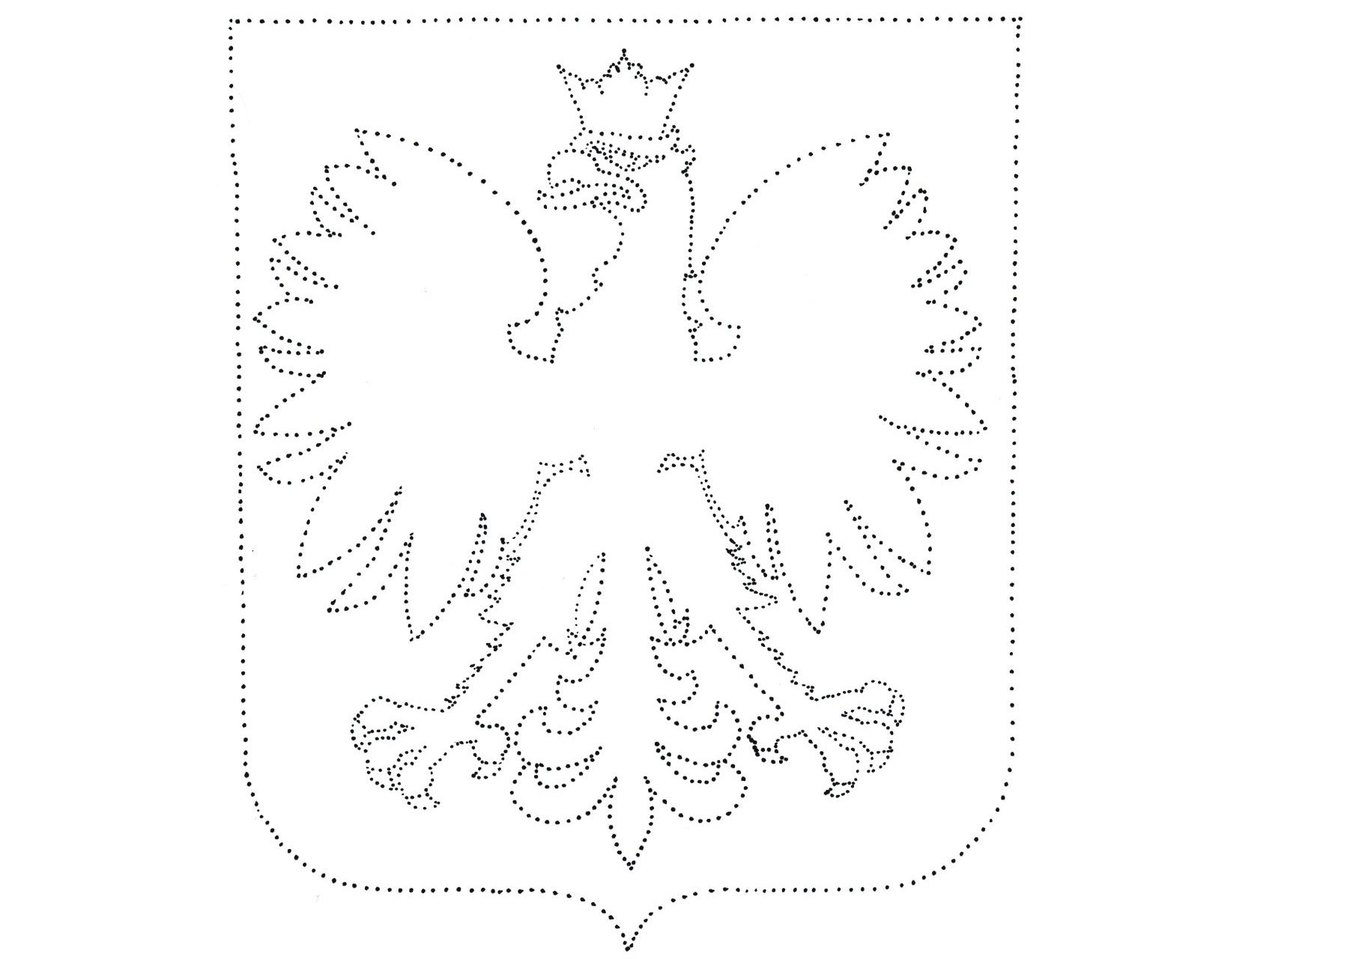

Mamy tez kolorowanki patriotyczne:
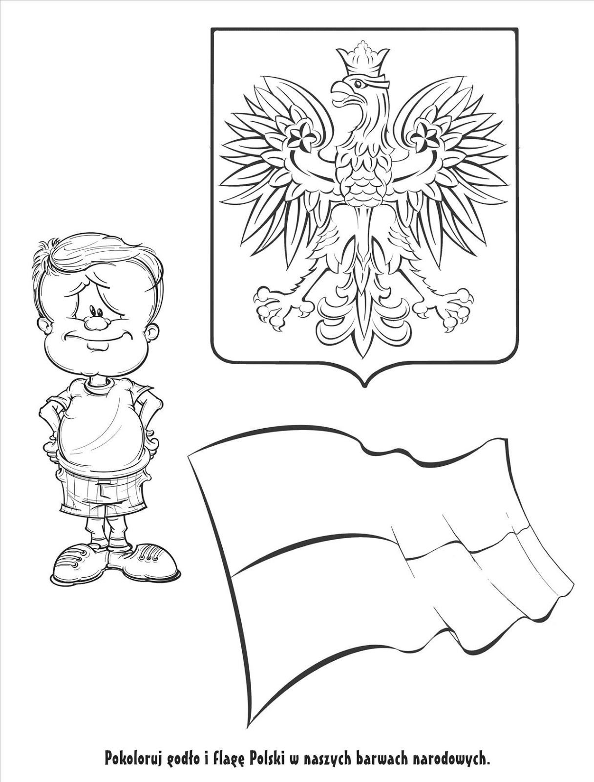

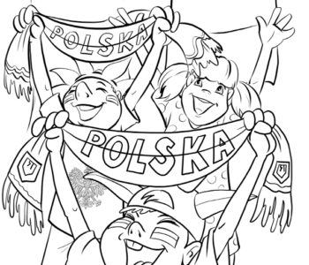

Przykład informacji zwrotnej do nauczyciela

Przykłady informacji zwrotnej:
Imię i nazwisko dziecka: .............................................................
Data: 29.04.2020 (środa)……
Proszę wpisać TAK lub NIE…..
1.Dziecko wysłuchało piosenki, podejmowało próby jej śpiewania, odpowiadało na pytania dotycz. jej treści:……….
2 Dziecko wykonało prawidłowo zadania ze str.28 w 4 cz.Kart Pracy….
3.Dziecko brało udział w zabawie ruchowej…………
4.Dziecko wysłuchało wiersz przeznaczonego do nauki na pamięć w maju
5. Dziecko wzbogaciło wiadomości z zakresu edukacji patriotycznej – obejrzało bajkę edukacyjną……
6.Dziecko wykonało zab.i ćwiczenia ruchowe kształtujące prawidłowa postawę ciała….
Pamiętajcie Drodzy Rodzice, że dzieci dopiero się uczą i mają prawo popełniać błędy. ;-), ich prace nie muszą być „jak z obrazka”
Informację zwrotną przesyłajcie proszę na e-mail grupowy: calineczka2020zostanwdomu@gmail.com

Jeśli nie macie takiej możliwości to można skorzystać z Messenger:
Aneta Roga lub Bernadeta Niełacna
Informację zwrotną można przesyłać raz w tygodniu, ale musi ona zawierać króciutki opis każdego dnia. To Państwo decydujecie , czy wysyłacie informację codziennie czy raz w tygodniu (zbiorową).

DZIEKUJEMY ;-)

